Лабораторная работа № 10
  - Текстовой редактор vi

10.1 Цель работы
Познакомиться с операционной системой Linux. Получить практические навыки работы с редактором vi, установленным по умолчанию практически во всех дистрибутивах.

Теоретическое введение

10.2 Указание к работе
В большинстве дистрибутивов Linux в качестве текстового редактора по умолчанию устанавливается интерактивный экранный редактор vi (Visual display editor). Редактор vi имеет три режима работы: – командный режим — предназначен для ввода команд редактирования и навигации по редактируемому файлу; – режим вставки — предназначен для ввода содержания редактируемого файла; – режим последней (или командной) строки — используется для записи изменений в файл и выхода из редактора. Для вызова редактора vi необходимо указать команду vi и имя редактируемого файла: vi При этом в случае отсутствия файла с указанным именем будет создан такой файл. Переход в командный режим осуществляется нажатием клавиши Esc . Для выхода из редактора vi необходимо перейти в режим последней строки: находясь в командном режиме, нажать Shift-; (по сути символ : — двоеточие), затем: – набрать символы wq, если перед выходом из редактора требуется записать изменения в файл; – набрать символ q (или q!), если требуется выйти из редактора без сохранения. Замечание. Следует помнить, что vi различает прописные и строчные буквы при наборе (восприятии) команд.

10.2.1. Основные группы команд редактора

10.2.1.1. Команды управления курсором
Команды управления курсором приведены в табл. 8.1.
Таблица 8.1
Таблица 8.1

10.2.1.2. Команды позиционирования
- 0(ноль) - переход в начало строки;
- $ - переход в конец строки;
- G - перезод в конец файла;
- nG - переход на строку с номером n.

10.2.1.3. Команды перемещения по файлу
- Ctrl-d - перейти на пол-экрана вперёд;
- Ctrl-u - перейти на пол-экрана назад;
- Ctrl-f - перейти на страницу вперёд;
- Ctrl-b - перейти на страницу назад.

10.2.1.4. Команды перемещения по словам
- W или w - перейти на слово вперёд;
- nW или nw - перейти на n слов вперёд;
- b или B - перейти на слово назад;
- nb или nB - перейти на n слов назад.

10.2.2 Команды редактирования

10.2.2.1. Вставка текста
- a - вставить текст после курсора;
- A - вставить текст в конец строки;
- i - вставить текст перед курсором;
- ni - вставить текст n раз;
- I - вставить текст в начало строки.

10.2.2.2. Вставка строки
- o - вставить строку под курсором;
- O - вставить строку над курсором.

10.2.2.3. Удаление текста
- x - удалить один символ в буфер;
- d w - удалить одно слово в буфер;
- d $ - удалить в буфер текст от курсора до конца строки;
- d 0 - удалить в буфер текст от начала строки до позиции курсора;
- d d - удалить в буфер одну строку;
- n d d - удалить в буфер n строк.

10.2.2.4. Отмена и повтор произведённых изменений
- u - отменить последнее изменение;
- . - повторить последнее изменение.

10.2.2.5. Копирование текста в буфер
- Y - скопировать строку в буфер;
- nY - скопировать n строк в буфер;
- y w - скопировать слово в буфер;

10.2.2.6. Вставка текста из буфера
- p - вставить текст из буфера после курсора;
- P - вставить текст из буфера перед курсором.

10.2.2.7. Замена текста
- c w - заменить слово;
- n c w - заменить n слов;
- c $ - заменить текст от курсора до конца строки;
- r - заменить слово;
- R - заменить текст.

10.2.2.8. Поиск текста
- /текст - произвести поиск вперёд по тексту указанной строки символов текст;
- ?текст - произвести поиск назад по тексту указанной строки символов текст.

10.2.3 Команды редактирования в режиме командной строки

10.2.3.1. Копирование и перемещение текста
- :n,m d - удалить строки с n по m;
- :i,j m k - переместить строки с i по j, начиная со строки k;
- :i,j t k - копировать строки с i по j в строку k;
- :i,j w имя-файла - записать строки с i по j в файл с именем имя-файла.

10.2.3.2. Записать в файл и выход из редактора
- : w - записать изменённый текст в файл, не выходя из vi;
- : w имя-файла - записать изменённый текст в новый файл с именем имя-файла;
- : w ! имя-файла - записать изменённый текст в файл с именем имя-файла;
- : w q - записать изменения в файл и выйти из vi;
- : q - выйти из редактора vi;
- : q ! - выйти из редактора без записки;
- : e ! - вернуться в командный режим, отменив все изменения, произведённые со времени последней записи.

10.2.4 Опции
Опции редактора vi позволяют настроить рабочую среду. Для задания опций используется команда set (в режиме последней строки): - : set all — вывести полный список опций; - : set nu — вывести номера строк; - : set list — вывести невидимые символы; - : set ic — не учитывать при поиске, является ли символ прописным или строчным. Если вы хотите отказаться от использования опции, то в команде set перед именем опции надо поставить no.

10.3 Выполнение лабораторной работы
- Создал каталог с именем ~/work/os/lab06 и перешёл туда
Создание каталога и последующий переход
- Вызвал vi и создал hello.sh
Вызов и vi и создание файла
- Далее нажав клавишу i и ввёл следующий текст

Текст в файле
Текст в файле

- Далее сделал файл исполняемым и вызвал vi на редактирование файла

Команда на настройку файла как исполняемого и вызов vi на редактирование
Команда на настройку файла как исполняемого и вызов vi на редактирование

- Изменил строки 2, 4 и 9, добавив во 2-ой O к слову HELL. LOCAL - изменил на local + в последней строке добавил echo $HELLO

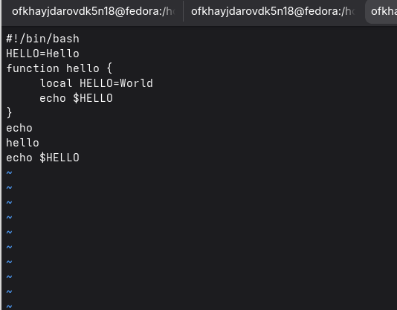
Изменение текста содержимого файла

10.4 Ответ на контрольные вопросы
- Дайте краткую характеристику режимам работы редактора vi Редактор vi имеет три основных режима:
- Командный режим — режим по умолчанию. Предназначен для ввода команд редактирования, навигации по файлу и управления курсором. Режим вставки — предназначен для ввода и редактирования содержания файла. Все нажимаемые клавиши воспринимаются как текст. Режим последней строки — активируется нажатием : из командного режима. Используется для сохранения файла, выхода из редактора, поиска и выполнения расширенных команд.
- Как выйти из редактора, не сохраняя произведённые изменения?
- Нажмите Esc (переход в командный режим) Введите :q! Нажмите Enter
- Назовите и дайте краткую характеристику командам позиционирования
|———————————————– | Команда Описание
|———————————————– | 0 (ноль) Переход в начало текущей строки | $ Переход в конец текущей строки | G Переход в конец файла | nG Переход на строку с номером n
- Что для редактора vi является словом? Понятие «слово» зависит от регистра команды:
- При использовании прописных W и B разделителями считаются только пробел, табуляция и возврат каретки. При использовании строчных w и b разделителями также считаются любые знаки пунктуации.
- Каким образом из любого места редактируемого файла перейти в начало(конец) файла?
- В начало файла: 1G или gg В конец файла: G (без префикса)
- Назовите и дайте краткую характеристику основным группам команд редактирования
- Вставка текста (i, I, a, A) — ввод символов до/после курсора или в начало/конец строки. Вставка строки (o, O) — создание новой пустой строки под/над курсором. Удаление текста (x, dw, dd, d$,ndd)—удалениесимволов,словилистрокссохранениемвбуфер.Отменаиповтор(u,.)—отменапоследнегодействияилиегоповторение.Копированиевбуфер(Y,nY,yw)—копированиестрокилисловбезудаления.Вставкаизбуфера(p,P)—вставкаскопированного/удалённоготекстапосле/передкурсором.Заменатекста(cw,c$, r, R) — замена части строки или символа. Поиск текста (/текст, ?текст) — поиск вперёд или назад по файлу.
- Необходимо заполнить строку символами $. Каковы ваши действия?
- Нажмите i (переход в режим вставки) Введите символ $ нужное количество раз Нажмите Esc (возврат в командный режим) При необходимости повторите действие командой . (точка)
Альтернатива: использовать режим замены R и удерживать клавишу $,либокомандуc$ с последующим вводом символов.
- Как отменить некорректное действие, связанное с процессом редактирования? Нажмите u в командном режиме. Команда отменяет последнее изменение. Повторное нажатие u отменяет предыдущие изменения (поддерживается несколько уровней отмены в современных реализациях vi/vim).
- Назовите и дайте характеристику основным группам команд режима последней строки
|————————————————————————————————————————————– | Группа | Команды | Описание
|————————————————————————————————————————————– | Копирование/перемещение :n,m d Удалить строки с n по m | :i,j m k Переместить строки i–j, вставив после строки k | :i,j t k Копировать строки i–j в строку k | :i,j w файл Записать указанные строки в новый файл |————————————————————————————————————————————– | Запись и выход :w Сохранить без выхода
| :w имя-файла Сохранить в указанный файл
| :wq Сохранить и выйти
| :q Выйти (если нет изменений)
| :q! Выйти без сохранения
| :e! Отменить все изменения с момента последнего сохранения |————————————————————————————————————————————–
- Как определить, не перемещая курсора, позицию, в которой заканчивается строка? В классическом vi визуального индикатора конца строки нет. Однако можно:
- Включить отображение невидимых символов командой :set list. В этом режиме в конце каждой строки будет отображаться символ $. Использовать $ для мгновенного перехода к концу строки (если допустимо перемещение курсора). Опираться на визуальный перенос строки в терминале.
- Выполните анализ опций редактора vi (сколько их, как узнать их назначение и т.д.)
- Просмотр всех опций: :set all выводит полный список доступных опций и их текущие значения. Включение опции: :set (например, :set nu для нумерации строк, :set list для отображения спецсимволов, :set ic для игнорирования регистра при поиске). Отключение опции: перед именем ставится no (например, :set nonu, :set noic). Количество опций: зависит от конкретной реализации (vi, vim, neovim). В базовом vi их несколько десятков, в vim — более сотни. Назначение каждой опции можно узнать через :help .
- Как определить режим работы редактора vi?
- Командный режим: режим по умолчанию. Никаких индикаторов внизу экрана нет. Нажатие букв воспринимается как команды. Режим вставки: внизу экрана обычно появляется строка – INSERT – (или – ВСТАВКА –). Все клавиши вводят текст. Режим последней строки: внизу экрана появляется приглашение : с мигающим курсором. Ввод воспринимается как ex-команда.
- Постройте граф взаимосвязи режимов работы редактора vi
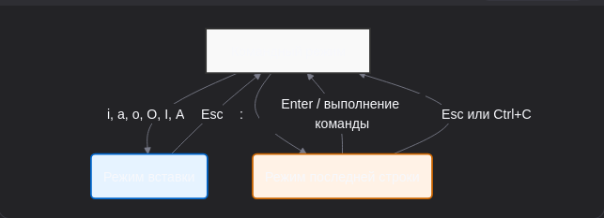
Граф взаимосвязи, 1 вариант(рисунок)
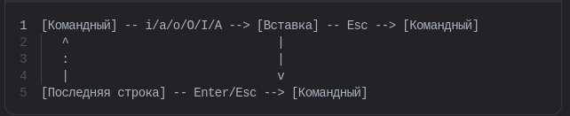
Граф взаимосвязи, 2 вариант(схематический)

10.5 Выводы
В ходе выполнения лабораторной работы я познакомился с текстовым редактором Vi и получил практические навыки работы с текстовым редактором vi, который установлен по умолчанию в большинстве дистрибутивов этой ОС. Что было изучено и освоено: Режимы работы редактора vi: Научился переключаться между командным режимом, режимом вставки и режимом последней строки. Понял различия в поведении редактора в зависимости от активного режима. Навигация по файлу: Освоил команды перемещения курсора (h, j, k, l). Научился быстро переходить к началу/концу строки (0, $) и файла (G, nG). Использовал поиск текста по файлу (/текст, ?текст). Редактирование текста: Выполнял вставку, удаление, копирование и замену текста с помощью команд i, a, dd, yy, cw, p и других. Освоил отмену изменений (u) и повтор действий (.). Работа с файлами: Создал новый bash-скрипт hello.sh непосредственно в редакторе vi. Отредактировал существующий файл: исправил переменные, удалил и добавил строки. Сохранил изменения и корректно завершил работу редактора (:wq, :q!). Дополнительные возможности: Познакомился с опциями редактора (:set nu, :set list, :set ic). Изучил команды режима последней строки для массового редактирования (:n,m d, :i,j t k).
Я убедился, что редактор vi, несмотря на отсутствие графического интерфейса, является мощным и эффективным инструментом для редактирования файлов в терминале, особенно в условиях удалённого доступа к серверам или при минимальной установке ОС.

